ТЕХНИЧЕСКОЕ ЗАДАНИЕ
Наименование услуги: Услуги по охране имущественного комплекса камвольно-прядильной фабрики «Касиет», расположенная по адресу: г. Токмок, ул. Фрунзе, 1 (Промзона).
Срок выполнения работ: не более 1 (одного) года со дня подписания договора.
Количество сотрудников охраны: от 4-6 человек в зависимости от графика смены.
Возраст сотрудников охраны: не старше 65 лет и не моложе 25 лет.
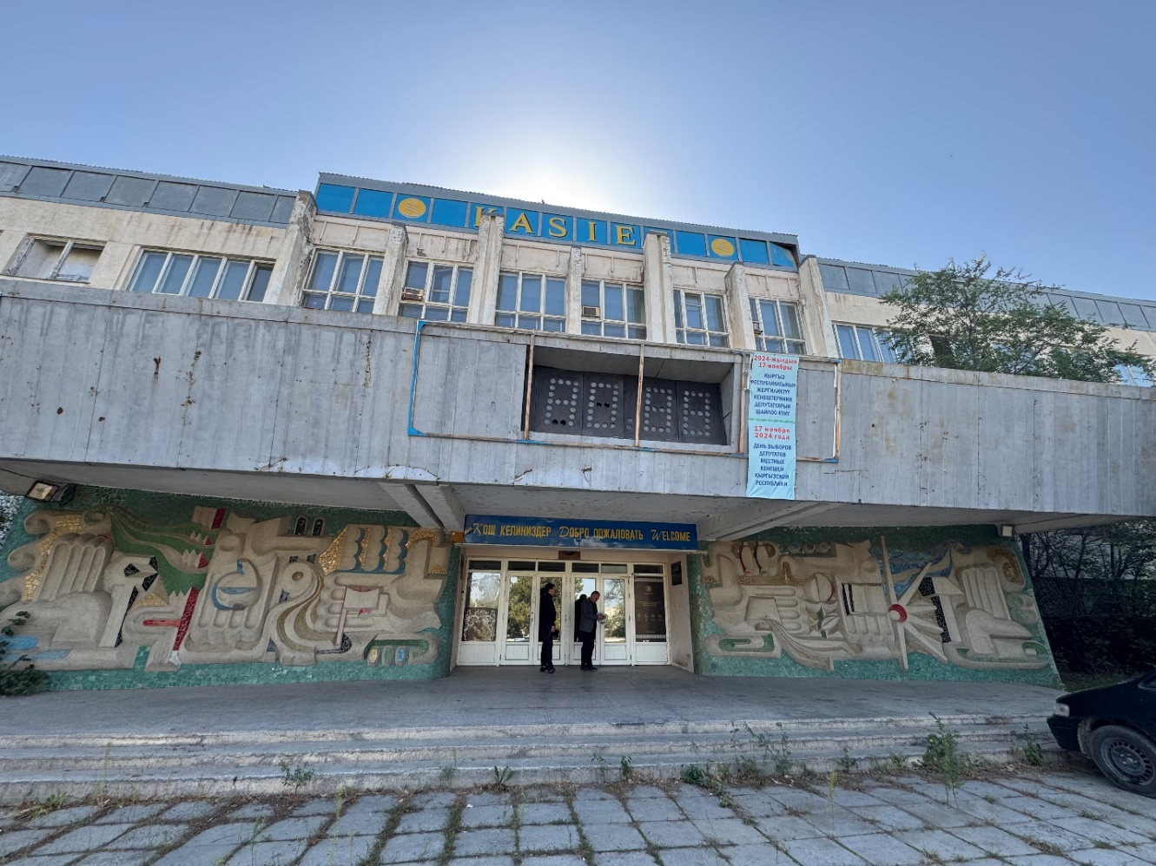
1. Площадь и инфраструктура
- общая площадь земельного участка – 136 300 кв. м (13,63 га).
- площадь застройки – 74 398,4 кв. м,
- незастроенная площадь – 61 901,6 кв. м,
- площадь главного производственного корпуса – 6,0 га.
2. В состав производственного комплекса входят:
- здание основного производственного корпуса;
- административно-бытовой корпус;
- склады сырья и готовой продукции;
- здания и сооружения вспомогательных служб.
3. Фабрика располагает собственной:
- водонапорной башней;
- системой водоочистных сооружений;
- насосной станцией;
- подъездными автодорогами (с трёх сторон);
- охранными постами;
- оборудованиями.
Требования к Поставщику услуг
1. Обязанности охранной услуги | - предоставить график смен сотрудников охраны;  - обеспечить четкое соблюдение пропускного и внутриобъектового режимов на охраняемом объекте КПФ «Касиет»;  - выставить посты охраны в строгом соответствии с дислокацией и обеспечить круглосуточное несение службы подготовленным личным составом;  - принимать все необходимые меры по обеспечению сохранности имущества Заказчика, предотвращению и пресечению противоправных посягательств (хищений, грабежей, диверсий, порчи имущества);  - незамедлительно информировать Заказчика, а также территориальные органы внутренних дел (ОВД) и МЧС Кыргызской Республики о любых чрезвычайных происшествиях, авариях, пожарах или попытках проникновения на объект;  - обеспечить бесперебойное функционирование и прибытие Группы быстрого реагирования (ГБР) на объект при срабатывании тревожной сигнализации или вызове в срок не более 30 минут;  - вести установленные служебные журналы (приема-сдачи дежурств, учета посетителей и автотранспорта);  - возместить Заказчику причиненный материальный ущерб.
2. Стоимость услуг и порядок расчетов | - Общая стоимость услуг по настоящему Договору складывается из ежемесячных начислений за фактически оказанные услуги.  - Оплата производится Заказчиком в безналичной форме путем перечисления денежных средств на расчетный счет Поставщик услуг в течение 10 (десяти) банковских дней после подписания Сторонами Акта оказанных услуг за отчетный месяц.  - В случае выявления нарушений условий оказания услуг Заказчик вправе уменьшить сумму оплаты соразмерно допущенным нарушениям либо применить штрафные удержания.
3. Порядок приемки услуг | - Сдача-приемка оказанных услуг оформляется подписанием двустороннего Акта оказанных услуг не позднее последнего рабочего дня отчетного месяца.  - Поставщик услуг предоставляет Заказчику акт и сопутствующие отчетные документы. Заказчик в течение 3 (трех) рабочих дней обязан подписать документ либо предоставить письменные возражения с перечнем выявленных недостатков.
4. Материальная ответственность | Поставщик услуг несет полную материальную ответственность за реальный ущерб, причиненный Заказчику в результате утраты (хищения), недостачи, повреждения или уничтожения имущества Заказчика, принятого под охрану по Описи, если это произошло по вине Поставщика услуги, его работников (вследствие халатности, недосмотра, сговора с третьими лицами) либо из-за ненадлежащего выполнения договорных обязательств (включая невыставление поста или несвоевременное прибытие ГБР).

